Polski Związek Szachowy
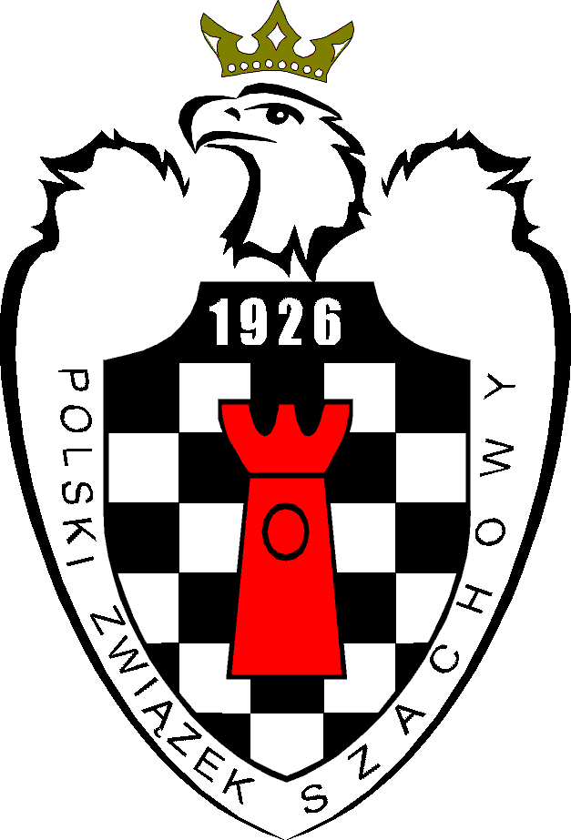
Fédération Polonaise des Echecs
Tel/ fax: (00-48-22) 841-41-92 00-454 WARSZAWA, ul. Czerniakowska 126a
Tel: (00-48-22) 841-94-60 NIP : 526-16-67-148

Konto: BPH SA XX O/Warszawa 34 1060 0076 0000 3200 0071 8184
e-mail: biuro@pzszach.org.pl http://www.pzszach.org.pl
******************************************************************************
L.Dz. 11/2009 Warszawa, 07.01.2009 r.

W Y T Y C Z N E
w sprawie organizacji i przebiegu
- Ogólnopolskiej Olimpiady Młodzieży
- Mistrzostw Polski Juniorów
- Pucharu Polski Młodzików
na szczeblu centralnym, międzywojewódzkim i wojewódzkim

- FINAŁY:

- Wstęp
a) OGÓLNOPOLSKA OLIMPIADA MŁODZIEŻY
b) MISTRZOSTWA POLSKI JUNIORÓW
Rozgrywki są częścią „Systemu Sportu Młodzieżowego” Ministerstwa Sportu i obejmują:
- Ogólnopolską Olimpiadę Młodzieży (Mistrzostwa Polski Juniorów Młodszych) w grupie wiekowej 13-14 lat,
- Mistrzostwa Polski Juniorów Młodszych w grupie wiekowej 11 - 12 lat,
- Mistrzostwa Polski Juniorów w grupach wiekowych 15 - 16 lat i 17 – 18 lat,
Zawody są organizowane w oddzielnych grupach dla dziewcząt i chłopców, a o przynależności do grupy wiekowej decyduje rok urodzenia. W razie potrzeby, system zostanie dostosowany do ewentualnych zmian wprowadzonych przez Ministerstwo Sportu.

c) PUCHAR POLSKI MŁODZIKÓW
Zawody są zgodnie z zaleceniami Ministerstwa Sportu centralną rywalizacją młodzików nie objętą „Systemem Sportu Młodzieżowego”, stanowią jednak podstawę do wyłonienia młodzików reprezentujących Polskę na Mistrzostwach Europy i Świata Juniorów. Obejmują:
- Puchar Polski Młodzików w grupach dziewcząt i chłopców do lat 8.
- Puchar Polski Młodzików w grupach dziewcząt i chłopców do lat 10.

- Termin i miejsce
- Puchar Polski Młodzików da lat 8, kwiecień/maj
- Mistrzostwa Polski Juniorów Młodszych i Puchar Polski Młodzików do lat 10, marzec
- Mistrzostwa Polski Juniorów, marzec-kwiecień
- OOM - według ustaleń Ministerstwa Sportu
Lokalizację Mistrzostw Polski i Pucharu Polski ustala Zarząd PZSzach na podstawie konkursu ofert.

- System rozgrywek
Puchar Polski Młodzików do lat 8 zostanie przeprowadzony systemem szwajcarskim na dystansie 9 rund w 4 dni. Mistrzostwa Polski i Puchar Polski do lat 10 zostaną przeprowadzone systemem szwajcarskim na dystansie 11 rund w 9 dni, natomiast OOM systemem szwajcarskim na dystansie 10 rund w 8 dni. Tempo gry powinno umożliwiać zdobycie rankingu ELO (z wyjątkiem PP 8). W Mistrzostwach Polski należy stosować zegary elektroniczne.

4. Ocena wyników
Klasyfikacja końcowa finalistów ustalana jest z uwzględnieniem następujących, kolejno stosowanych kryteriów:
- suma zdobytych punktów
- wartościowanie średnie Buchholza,
- wartościowanie pełne Buchholza,
- ilość zwycięstw,
- progresja,
- wynik bezpośredniej partii między zainteresowanymi zawodnikami,
- średni ranking przeciwników.
W przypadku braku rozstrzygnięcia na podstawie powyższych kryteriów o tytule mistrza Polski i miejscach premiowanych awansem do PP, OOM i MPJ, zadecyduje dogrywka na zasadach ustalonych przez sędziego głównego; dalsze lokaty będą dzielone.

5. Uczestnictwo
Prawo gry w zawodach objętych „Systemem Sportu Młodzieżowego” mają obywatele polscy, posiadający licencje zawodnicze PZSzach. Każdy zawodnik może startować tylko w jednej grupie wiekowej. Medaliści Mistrzostw Świata i Europy Juniorów w uzasadnionych sytuacjach mają prawo wnioskowania o zmianę grupy wiekowej na wyższą.

6. Uprawnienia gry w finałach mają zawodnicy, spełniający jedno z kryteriów:
- aktualni medaliści mistrzostw Europy i świata,
- pięciu najlepszych zawodników mistrzostw Polski roku poprzedniego z każdego rocznika (w grupie do lat 10 łącznie ze wszystkich młodszych roczników),
- finaliści mistrzostw Polski seniorów, zdobywcy miejsc 1-6 Młodzieżowych Mistrzostw Polski do lat 20,
- zwycięzcy szachownic w centralnych ligach juniorów (oprócz grup OOM),
- czterech pierwszych z każdej strefy (do lat 10 po 5), niezależnie od ilości startujących,
- z turnieju kadry „pierwsza szansa” po 2 do lat 16, 1 do lat 14, po 3 do lat 12 i 10,
- z turnieju "ostatniej szansy" po 3 do lat 16 i 18, 4 do lat 12 i 10, liczba miejsc do lat 14 stanowi dopełnienie łącznej ilości finalistów do 46 w grupach dziewcząt i chłopców,
- medaliści Mistrzostw Polski Przedszkolaków i Pucharu Polski do lat 8,
- w Mistrzostwach Polski Przedszkolaków i Pucharze Polski Młodzików do lat 8 start wolny od ograniczeń.
- w każdej grupie rozgrywkowej (z wyjątkiem OOM) jedno miejsce do dyspozycji ma organizator imprezy.
- Wiceprezes ds. Młodzieży i Szkolenia, po pozytywnej opinii Komisji Młodzieżowej, może powoływać dodatkowych zawodników, po jednym w każdej grupie wiekowej (z wyjątkiem OOM), w szczególnie uzasadnionych przypadkach.

II. MISTRZOSTWA MIĘDZYWOJEWÓDZKIE.

1. Międzywojewódzkie Mistrzostwa Młodzików (MMM)
Są zawodami punktowanymi w „systemie sportu młodzieżowego”.
Startować w nich mogą zawodnicy 9 i 10-letni. Mogą być rozgrywane bezpośrednio przed eliminacjami strefowymi lub oddzielnie.

- Eliminacje strefowe
Osiem eliminacji strefowych (międzywojewódzkich) musi być rozegranych oddzielnie dla dziewcząt i chłopców w następujących grupach wiekowych: do 9 lat, do 11 lat, do 13 lat, do 15 lat, oraz do 17 lat (o przynależności do grupy decyduje rocznik urodzenia).

3. Podział województw w rozgrywkach strefowych i MMM jest następujący :
zachodniopomorskie(ZP) + wielkopolskie(WP) pomorskie(PO) + kujawsko-pomorskie(KP)
lubuskie(LB) + dolnośląskie(DS) warmińsko-mazurskie(WM+ mazowieckie(MA)
podlaskie(PL) + lubelskie(LU) łódzkie(LD) + świętokrzyskie(SK)
opolskie(OP) + śląskie(SL) małopolskie(MP) + podkarpackie(PK).

4. Organizator
Zgodnie z systemem współzawodnictwa sportowego dzieci i młodzieży Ministerstwa Sportu organizatorem mistrzostw strefowych oraz MMM jest Wojewódzki Związek Szachowy, na zlecenie wojewódzkiego interdyscyplinarnego stowarzyszenia sportowego. Prawo do organizacji imprez (lub jej zlecenia) mają przemiennie Wojewódzkie Związki Szachowe w każdej ze stref. Zadaniem organizatora jest opracowanie i ogłoszenie minimum 3 miesiące przed zawodami regulaminu, który musi być zgodny z niniejszymi wytycznymi.

5. Termin i miejsce
Mistrzostwa strefowe powinny zostać przeprowadzone w okresie 10 sierpnia – 31 października, a MMM w okresie 1 czerwca – 31 października i nie powinny kolidować z innymi ważnymi imprezami kalendarza sportowego PZSzach. O terminie i miejscu zawodów należy powiadomić Pion Młodzieżowy PZSzach do 31 stycznia.

6. System rozgrywek
6.1 Nie należy łączyć turniejów w różnych grupach wiekowych w przypadku mniejszej ilości zawodników.
6.2 Eliminacje strefowe do lat 9, 11 i MMM rozgrywane będą systemem szwajcarskim na dystansie 7-9 rund przy minimum 11 startujących. W przypadku, gdy zgłosi się 10 lub mniej zawodników obowiązuje system kołowy lub wielokołowy.
6.3 Eliminacje strefowe do lat 13, 15 i 17 rozgrywane będą systemem szwajcarskim na dystansie 9 rund (minimum 13 startujących). W przypadku, gdy zgłosi się 12 lub mniej zawodników obowiązuje system kołowy lub wielokołowy.
6.4 Tempo gry eliminacji strefowych powinno umożliwiać zdobycie centralnych kategorii szachowych, a w MMM minimalne tempo to 1g na zawodnika. W miarę możliwości organizatora zaleca się stosowanie zegarów elektronicznych.
6.5 Dopuszcza się rozgrywanie eliminacji strefowych w czasie od 5 do 7 dni, a MMM w czasie 3-5 dni.

7. Ocena wyników
7.1. W przypadku systemu szwajcarskiego o kolejności miejsc decyduje:
- suma zdobytych punktów
- wartościowanie średnie Buchholza,
- wartościowanie pełne Buchholza,
- ilość zwycięstw,
- progresja,
- wynik bezpośredniej partii między zainteresowanymi zawodnikami,
- średni ranking przeciwników.
W przypadku braku rozstrzygnięcia na podstawie powyższych kryteriów o awansie do rozgrywek finałowych PP, MPJ i OOM zadecyduje dogrywka, na zasadach ustalonych przez sędziego głównego; dalsze lokaty będą dzielone.
7.2. W przypadku systemu kołowego lub wielokołowego, o kolejności miejsc decyduje:
- ilość zdobytych punktów,
- punktacja Sonnenborna-Bergera,
- rozszerzony system Koyi,
- liczba zwycięstw,
- wynik bezpośredniej partii,
W przypadku braku rozstrzygnięcia na podstawie powyższych kryteriów o awansie do rozgrywek finałowych PP, MPJ i OOM zadecyduje dogrywka, na zasadach ustalonych przez sędziego głównego; dalsze lokaty będą dzielone.

8.Uczestnictwo
8.1. Prawo startu mają obywatele polscy, w MMM wszyscy zgłoszeni, a w eliminacjach strefowych zawodnicy w swoich kategoriach wiekowych, zgłoszeni przez WZSzach na podstawie mistrzostw wojewódzkich w ilości do 12 zawodników w grupie
8.2. Zawodnik posiadający już uprawnienia do gry w finale PP/MPJ/OOM w przypadku startu w eliminacjach strefowych przekazuje swoje uprawnienie imienne awansu na rzecz grupy, w której startuje (zwiększa limit awansujących o 1 miejsce) i awans do finału musi sobie ponownie wywalczyć.
8.3. Warunkiem dopuszczenia do zawodów jest okazanie przed odprawą techniczną legitymacji szkolnej lub innego dokumentu tożsamości oraz posiadanie ważnej licencji zawodniczej PZSzach.
8.4. Sędzia główny eliminacji strefowych w sprawozdaniu z zawodów, w tabelach przy każdym zawodniku, musi podać przynależność klubową, pełną datę urodzenia i numer licencji zawodniczej PZSzach.

III. MISTRZOSTWA WOJEWÓDZKIE

1. System rozgrywek, termin i miejsce
1.1 Mistrzostwa powinny być rozegrane do końca września.
1.2 System rozgrywek oraz terminarz i miejsce zawodów ustala WZSzach.
1.3 Mistrzostwa mogą być przeprowadzone jednostopniowo lub z finałem poprzedzonym eliminacjami rejonowymi.
1.4 System rozgrywek w finale wojewódzkim powinien umożliwiać zdobycie II kategorii szachowej.
1.5 W przypadku małej liczby uczestników dopuszcza się łączenie zawodników z sąsiednich grup wiekowych w jeden turniej. Połączone w ten sposób grupy mogą rozegrać turniej wyłącznie systemem kołowym. Wówczas ustalenie kolejności miejsc zawodników w poszczególnych grupach wiekowych odbywa się po uwzględnieniu partii pomiędzy zainteresowanymi zawodnikami jednej grupy wiekowej.

2. Awans do mistrzostw międzywojewódzkich.
Listę zawodników uprawnionych do startu w eliminacjach strefowych ustalają poszczególne wojewódzkie związki szachowe i przekazują w wyznaczonym terminie do organizatorów zawodów. Związek wojewódzki ma prawo zastosować również inne kryteria awansu do rozgrywek strefowych, jednak większość reprezentacji województwa powinna być wyłoniona w mistrzostwach wojewódzkich.

3. Regulamin
Regulamin mistrzostw wojewódzkich winien być opublikowany przez WZSzach, co najmniej na 1 miesiąc przed terminem zawodów.

